Contents

Danh mục hình ảnh 1

Bài thực hành số 1: Con trỏ và cấp phát 2

Phần 1. Thực hành về con trỏ 2

1. Bài tập 1: 2

2. Bài tập 2: 3

3. Bài tập 3: 4

Phần 2. Con trỏ và mảng 5

1. Bài tập 4: 5

2. Bài tập 5: 7

3. Bài tập 6: 8

Phần 3. Cấp phát động 9

1. Bài tập 7: 9

2. Bài tập 8: 11

Phần 3. Bài tập về nhà 13

1. Bài tập 9: 13

2. Bài tập 10: 15

# Danh mục hình ảnh

Hình 1 Bài 1.1 Phép toán & trả về địa chỉ của biến 3

Hình 2 Bài 1.2 4

Hình 3 Bài 1.3 5

Hình 4 Bài 2.4 6

Hình 5 Bài 2.5 7

Hình 6 Bài 2.6 9

Hình 7 Bài 3.7 10

Hình 8 Bài 3.8 12

Hình 9 Bài 4.9 14

Hình 10 Bài 4.10 16

# Bài thực hành số 1: Con trỏ và cấp phát

## Phần 1. Thực hành về con trỏ

### Bài tập 1:

**Tên file: MSSV-Hovaten_Bai 1_1.c**

# include <stdio.h>

int main(){

int x, y, z;

int* ptr;

printf("Ho Va Ten: Hovaten\n");

printf("MSSV: MSSV\n\n");

printf("Enter three integers: ");

scanf("%d %d %d", &x, &y, &z);

printf("\nThe three integers are:\n");

ptr = &x;

printf("x = %d\n", *ptr);

ptr = &y;

printf("y = %d\n", *ptr);

ptr = &z;

printf("z = %d\n", *ptr);

return 0;

}

Kết quả:

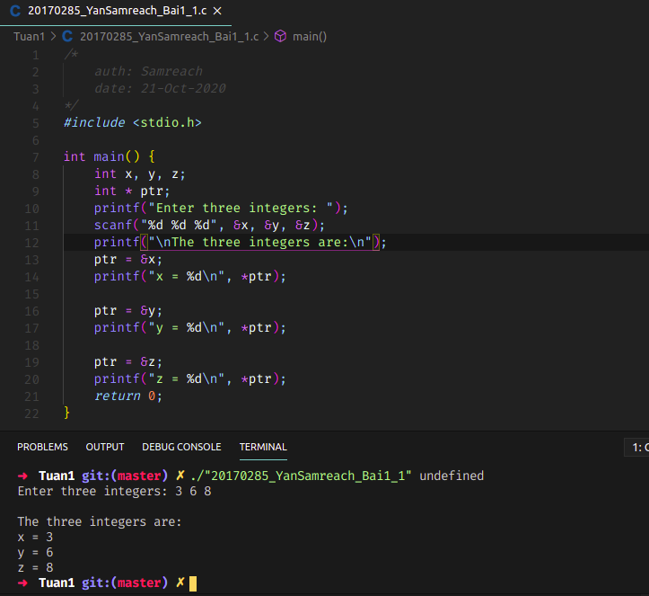

Hình 1 Bài 1.1 Phép toán & trả về địa chỉ của biến

### Bài tập 2:

*#include* <stdio.h>

int main() {

int a[7]= {13, -355, 235, 47, 67, 943, 1222};

printf("address of first five elements in memory.\n");

*for* (int i=0; i<7; i++) printf("a[%d] \t\t",i);

printf("\n");

*for* (int i = 0; i < 7; i++)

printf("%p\t", &a[i]);

*return* 0;

}

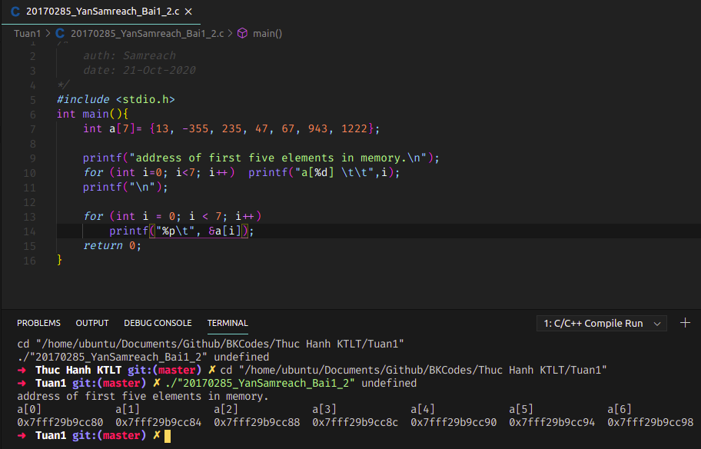Hình 2 Bài 1.2

### Bài tập 3:

*#include* <stdio.h>

int main() {

int x, y, z;

int *ptr;

scanf("%d %d %d", &x, &y, &z);

printf("Here are the values of x, y, and z:\n");

printf("%d %d %d\n", x, y, z);

ptr = &x;

*ptr += 100;

ptr = &y;

*ptr += 100;

ptr = &z;

*ptr += 100;

printf("Once again, here are the values of x, y, and z:\n");

printf("%d %d %d\n", x, y, z);

*return* 0;

}

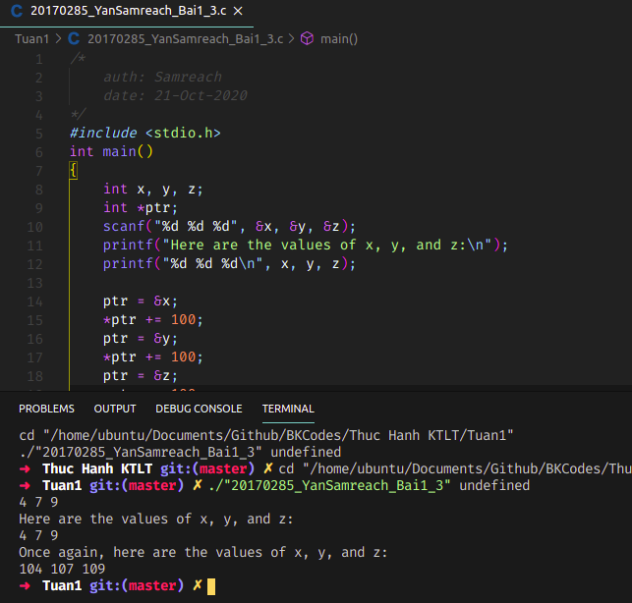Hình 3 Bài 1.3

## Phần 2. Con trỏ và mảng

### Bài tập 4:

*#include* <stdio.h>

int counteven(int *arr, int size) {

int count = 0;

*for* (int i=0; i<size; i++)

*if* ((*(arr+i)%2) == 0) count++;

*return* count;

}

int main() {

int *arr;

int size;

scanf("%d", &size);

*for* (int i = 0; i < size; i++) scanf("%d", arr+i);

printf("\nCountEven = %d\n\n", counteven(arr, size));

*return* 0;

}

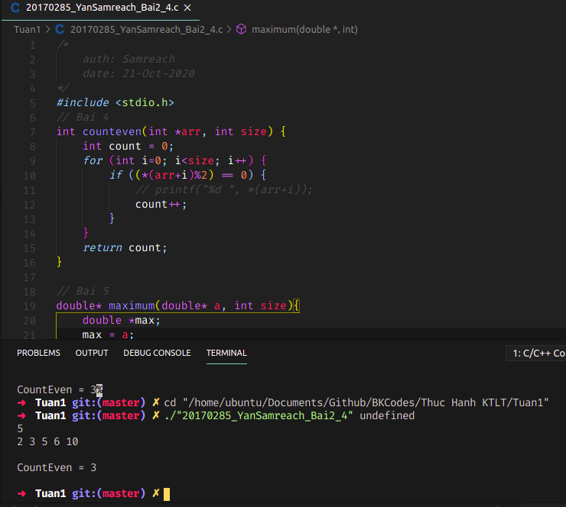Hình 4 Bài 2.4

### Bài tập 5:

*#include* <iostream>

using namespace std;

*// Bai 5*

double * maximum(double* a, int size){

double *max;

max = a;

*if* (a==NULL) *return* NULL;

max = &a[0];

*for* (int i=1; i<size; ++i)

*if* (a[i] > *max)

max = &a[i];

*return* max;

}

int main() {

double *arr;

int size;

scanf("%d", &size);

*for* (int i = 0; i < size; i++)

scanf("%dl", arr+i);

double * max = maximum(arr, size);

printf("\nMax = %dl\n", max);

}

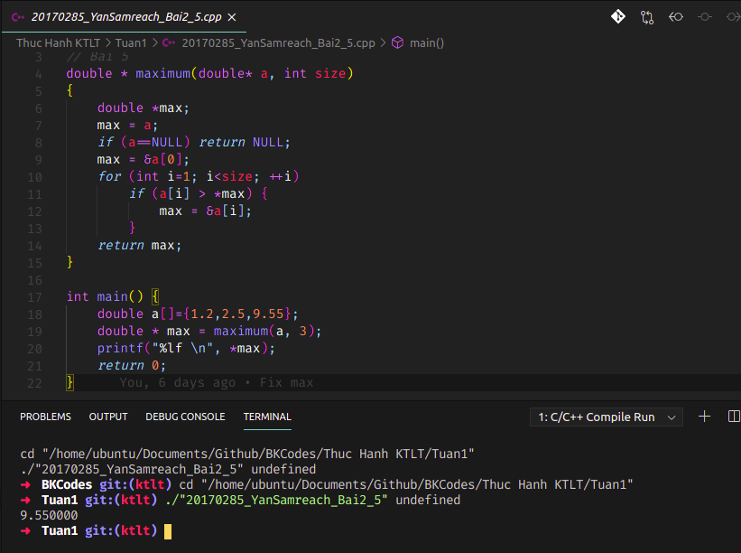

Hình 5 Bài 2.5

### Bài tập 6:

*#include* <stdio.h>

void reversearray(int arr[], int size) {

int l = 0, r = size - 1, tmp;

*for* (int i=0; i<=(l+r)/2; ++i) {

tmp = arr[l+i];

arr[l+i] = arr[r-i];

arr[r-i] = tmp;

}

}

*void ptr_reversearray(int *arr, int size){*

*int l = 0, r = size - 1, tmp;*

*for (int i=l; i<=(l+r)/2; ++i) {*

*tmp = *(arr+(l+i));*

*\*(arr+l+i) = *(arr+r-i);*

*\*(arr+r-i) = tmp;*

*}*

*printf("\nRevertArray pointer: \n");*

*for (int i=0; i<=r; ++i) printf("%d ", *(arr+i));*

*}*

int main() {

int *arr;

int size;

scanf("%d", &size);

*for* (int i = 0; i < size; i++) scanf("%d", arr+i);

ptr_reversearray(arr, size);

*return* 0;

}

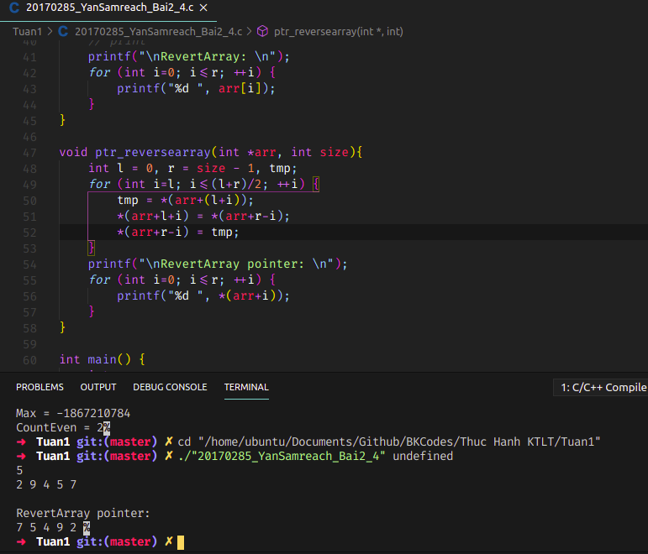Hình 6 Bài 2.6

## Phần 3. Cấp phát động

### Bài tập 7:

#include <stdio.h>

#include <stdlib.h>

int *a;

int n, tmp;

int main() {

printf("Enter the number of elements: ");

scanf("%d", &n);

//#Allocate memory

a = (int*)malloc(n*sizeof(int));

for(int i = 0; i < n; i++)

scanf("%d", a + i);

printf("The input array is: \n");

for(int i = 0; i < n; i++)

printf("%d ", *(a + i));

printf("\n");

//#Sort array

for (int i = 0; i < n; i++) {

for (int j = i + 1; j < n; j++)

if (*(a + j) < *(a + i)) {

int t = *(a + i);

*(a + i) = *(a + j);

*(a + j) = t;

}

printf("The sorted array is: \n");

for(int i = 0; i < n; i++)

printf("%d ", *(a + i));

printf("\n");

free(a);

return 0;

}

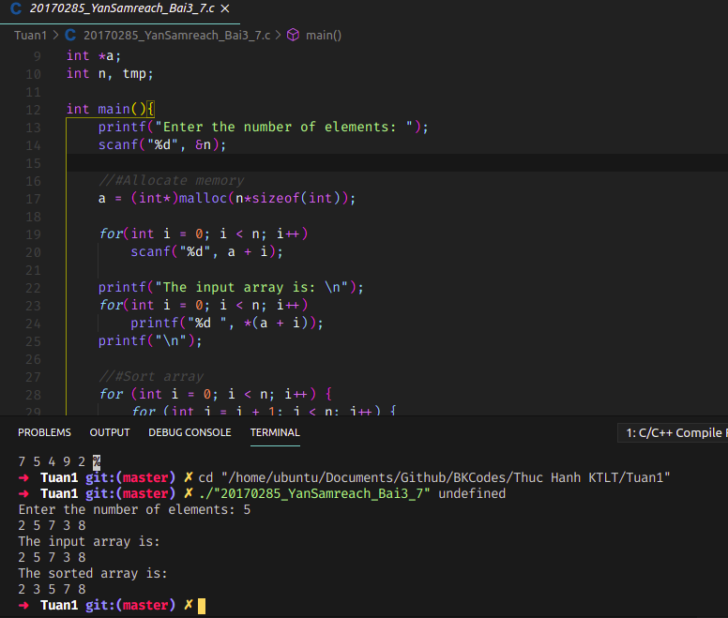

Hình 7 Bài 3.7

### Bài tập 8:

#include <iostream>

using namespace std;

void allocate_mem(int ***mt, int m, int n){

*mt = new int * [m];

for(int i=0 ; i<m ; i++){

*(*mt+i) = new int[n];

}

}

void input(int **mt, int m, int n){

//#Input elements of the matrix

for(int i = 0 ;i < m ;i++){

for(int j=0 ; j<n ;j++){

printf("mt[%d][%d] = ",i,j);

scanf("%d",(*(mt+i)+j));

}

}

}

void output(int **mt, int m, int n){

//# Print all elements of the matrix

for(int i=0; i<m ; i++){

for(int j=0; j < n ;j++){

cout << *(*(mt+i)+j) << " ";

}

cout << endl;

}

}

int process(int **mt, int m, int n){

int tong = 0;

//# Calculate the sum of all even elements in the matrix

for(int i=0; i<m ; i++){

for(int j=0; j<n ;j++){

if(mt[i][j] % 2 == 0) {

tong += *(*(mt+i)+j);

}

}

}

return tong;

}

void free_mem(int **mt, int m, int n){

//# Free memory

for(int i=0;i<m;i++){

delete[] mt[i];

}

delete[] mt;

}

int main(){

int m, n, **mt;

printf("Enter m, n = ");

scanf("%d%d", &m, &n);

allocate_mem(&mt, m, n);

input(mt, m, n);

output(mt, m, n);

printf("The sum of all even elements is %d \n", process(mt, m, n));

free_mem(mt, m, n);

return 0;

}

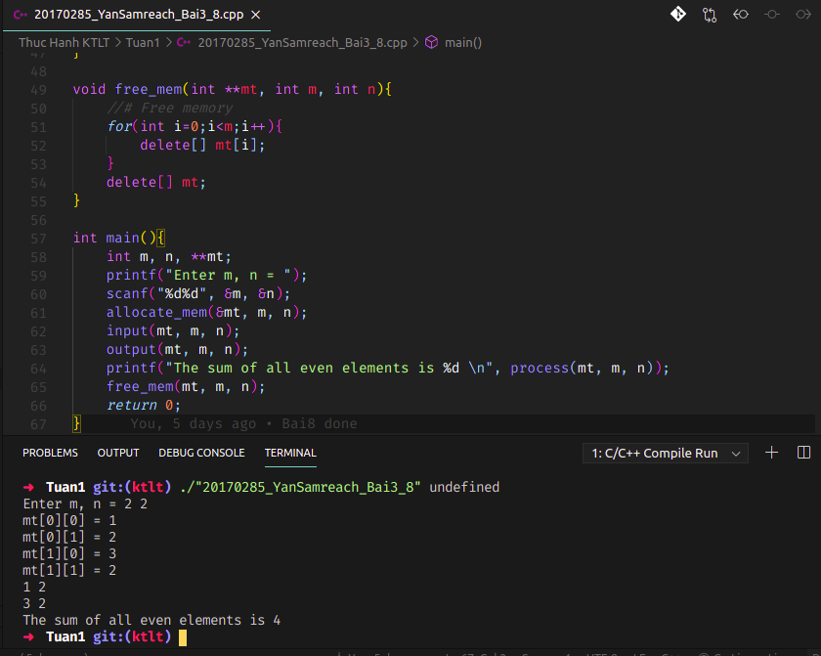

Hình 8 Bài 3.8

## Phần 3. Bài tập về nhà

### Bài tập 9:

#include <iostream>

using namespace std;

void display (int a[], int index, int n) {

int length = 1;

while (length <= n) {

for (int i=index; i<length; i++) cout << a[i] << " ";

cout << endl;

length++;

}

}

int main() {

int n;

cin >> n;

int a[n];

for (int i=0; i<n; ++i)

cin >> a[i];

for (int i=0 ; i<n; ++i)

display(a, i, n);

}

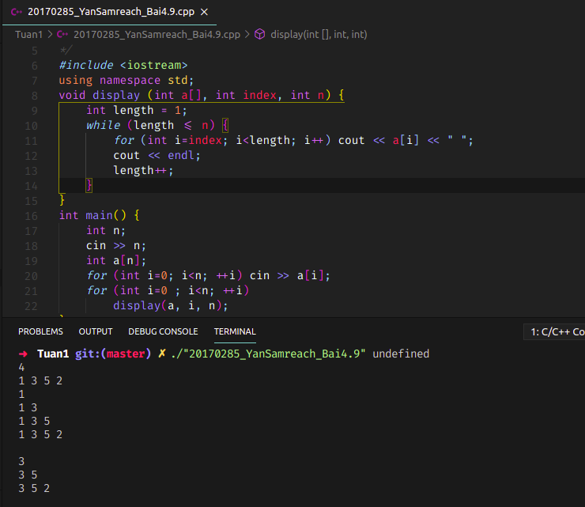

Hình 9 Bài 4.9

### Bài tập 10:

#include<iostream>

using namespace std;

void InitMatrix(int ***m,int n) {

*m = new int*[n];

for(int i = 0 ; i < n ; i++)

*(*m+i) = new int[n];

}

void input(int **m, int n) {

for(int i =0 ; i< n ; i++)

for(int j =0 ; j< n ; j++)

cin >> m[i][j];

}

void output(int **m, int n) {

for(int i =0 ; i< n ; i++) {

for(int j =0 ; j< n ; j++)

cout << m[i][j] << " ";

cout << endl;

}

}

void giaiphong(int **m,int n){

for(int i=0 ; i<n; i++)

delete[] m[i];

delete[] m;

}

int ** tong(int **m1,int **m2,int n) {

int ** sum;

InitMatrix(&sum , n);

for(int i=0; i<n; i++){

for(int j=0 ; j<n ;j++)

sum[i][j] = m1[i][j] + m2[i][j];

}

return sum;

}

int ** tich(int **m1, int **m2, int n) {

int ** tich;

InitMatrix(&tich, n);

for(int i=0; i<n; i++)

for(int j=0 ; j<n ;j++){

tich[i][j]=0;

for(int k = 0 ; k < n; k++)

tich[i][j] += (m1[i][k] * m2[k][j]);

}

return tich;

}

int main(){

int n;

cin >> n;

int **m1, **m2, **res, **sum;

InitMatrix(&m1, n);

InitMatrix(&m2, n);

input(m1, n);

input(m2, n);

sum = tong(m1, m2, n);

output(sum, n);

res = tich(m1, m2, n);

output(res, n);

giaiphong(m1, n);

giaiphong(m2, n);

giaiphong(res, n);

giaiphong(sum, n);

}

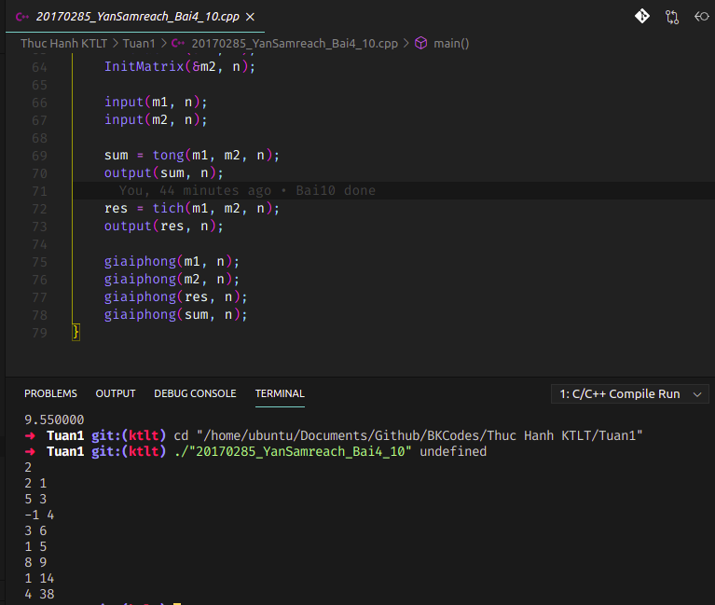

Hình 10 Bài 4.10